DOCUMENTATIE

TEMA 2

NUME STUDENT: Morar Timotei Cristian
GRUPA: 30225

CUPRINS

1. Obiectivul temei 3
2. Analiza problemei, modelare, scenarii, cazuri de utilizare 3
3. Proiectare 4
4. Implementare 5
5. Rezultate 7
6. Concluzii 7
7. Bibliografie 7

Obiectivul temei
Obiectivul principal al acestei teme de laborator a plecat de la rezolvarea unei probleme actuale și anume managementul a uneia sau mai multor cozi de persoane, astfel încât timpul de așteptare să fie minim și cu o utilizare minimă a resurselor. În practică acest sistem trebuie să ne distribuie clienți care doresc un serviciu în mod eficient într-o coadă după un anumit criteriu, cel mai dorit fiind în funcție de timpul de așteptare pe fiecare coadă, sau dacă nu se cunoaște acesta, în funcție de numărul de clienți dintr-o coadă.
De asemenea se dorește utilizarea acestui soft de către orice persoană care dorește să știe starea cozilor și a clienților la un anumit moment și nu vrea să știe modul de implementarea a programului din spatele interfeței grafice. Interfața grafică a aplicației trebuie să permită utilizatorului să introducă niște date de intrarea: numărul de clienți, numărul de cozi, timpul de simulare, intervalul de sosire al clienților și intervalul de servire al acestora și să vadă în timp real distribuirea clienților într-o coadă.
________________________________________
Obiectivele secundare al proiectului sunt:
- Analiza problemei și identificarea cerințelor și utilizarea unui design de implementare care să se bazeze pe paradigmele programării orientate obiect;
- Realizarea design-ului pentru fiecare aplicație; -> capitolul
- Realizarea sistemului de management cu toate 0 necesare acestuia (distribuirea clienților fie în funcție de timpul de așteptare cel mai scurt fie de coada cea mai scurtă) -> capitolul ;
- Implementarea acestuia sub forma unei interfețe user-friendly -> capitolul ;
- Rularea unor teste pentru asigurarea corectitudinii programului -> capitolul;

Analiza problemei, modelare, scenarii, cazuri de utilizare
Cozile sunt de obicei utilizate pentru a modela domenii din lumea reală. Scopul principal al unei cozi este să asigure un loc pentru un client să aștepte înainte de a fi servit. Sistemul de management al cozilor este conceput pentru a minimiza timpul de așteptare al clienților înainte de a fi serviți. O metodă de minimizare ar fi adăugarea mai multor cozi in sistem, dar abordarea aceasta crește costurile furnizorului de servicii. Metoda aleasă de mine a fost calcularea timpului de procesare a tuturor clienților per coadă și expedierea clientului curent la coada cu cel mai scurt timp de așteptare, metodă care până în momentul de față este optimă.
Orice coadă poate fi văzută ca o pereche casă de servire – client care așteaptă la coadă. Această corespondență este modelată după următorul aspect: fiecare coadă are clienți care trebuie procesați. Dar clientul poate să aleagă (în funcție de numărul de case de servire puse la dispoziție) cărei case de servire să fie asociat. Modul de asociere depinde de cum este văzută problema.
Se simulează o serie de clienți care ajung la un magazin. Se ține cont de plasarea acestora la o coadă, urmărind-se timpul în care aceștia ajung la cozi, timpul în care aceștia așteaptă la coadă și timpul în care fiecare în parte este servit. Pentru a calcula timpul de așteptare este nevoie să știm ora de sosire și durata de servire a acestora. Aceste valori sunt generate random pentru fiecare client în parte, astfel încât să se poată obțină o simulare cât mai generică.
După generarea fiecărui client cu valorile proprii, acesta va merge la casa cea mai liberă (sau aproape de a fi liberă) stând la coadă și așteptând să fie servit. După apăsarea butonului de start se pot vedea detaliile proceselor în timp real.
Metoda implementată este una de dificultate ridicată, deoarece presupune utilizarea conceptului de thread și de asemenea cunoștințe suplimentare despre sincronizarea datelor. Pe lângă acestea se folosește si un Regex care ne separă string-ul citit în căsuța “Arrival time interval”, respective căsuța “Service time interval” pentru a putea citii datele sub forma [a,b].
Pentru utilizarea interfeței grafice se poate urmări poza de mai jos:
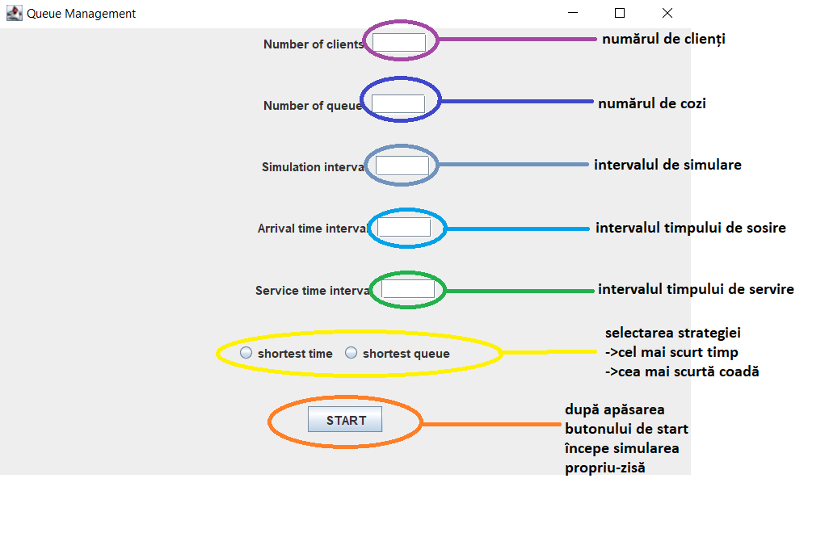

Mai întâi se introduc numărul de clienți, numărul de cozi și intervalul de simulare ca numere întregi în primele 3 casete text. Pentru casetele text 4 și 5 se introduce intervalul de sosire, respectiv intervalul de servire sub forma: [a,b]. Nerespectarea acestei condiții va rezulta în apariția unei excepții în consola aplicației Intellij. Mai departe se selectează una din opțiunile: fie cel mai scurt, fie cea mai scurtă coadă. După ce au fost introduse toate datele se poate apăsa butonul “START” care va începe rularea simulării.
În urma apăsării butonului de start va rezulta următoarea fereastră:
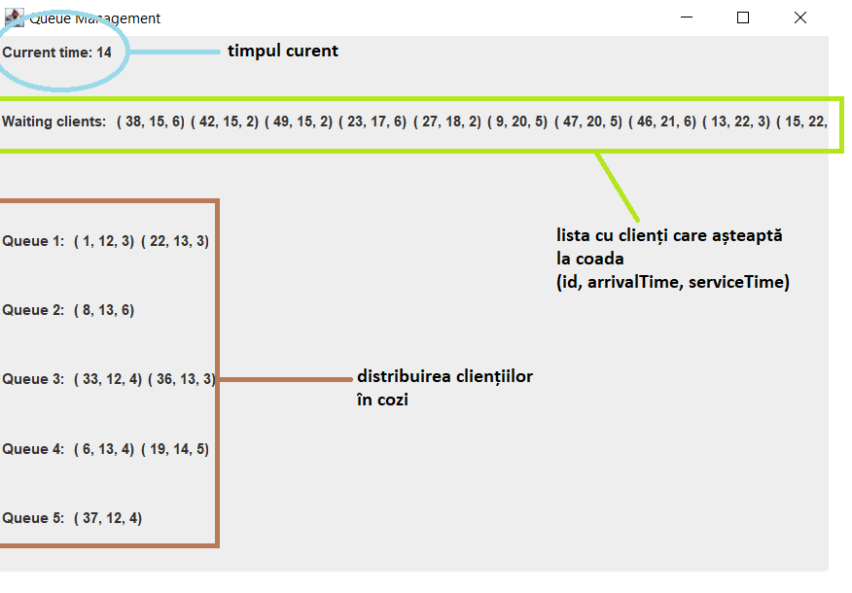

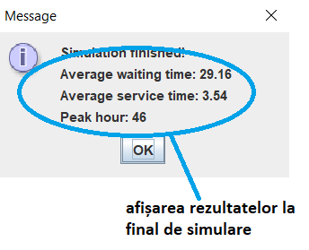
Pe prima linie se poate observa timpul curent de execuție. Mai apoi în secțiunea “Waiting clients” sunt clienții care încă așteaptă să fie repartizați într-o coadă (practic persoane care se află în magazin și nu s-au îndreptat către casa de plătit). Iar în chenarul maro se află atâtea cozi câte am citit în fereastra precedentă. Se observă în timp real cum clientul aflat în fruntea cozi este servit (deoarece îi scade timpul de servire – al 3-lea parametru) și de asemenea se observă cum sunt adăugați și eliminați clienții din coadă.

Atunci când simularea se va termina cu succes va apărea o nouă fereastră care specifică timpul mediu de așteptare, timpul mediu de servire și ora de vârf.
! Introducerea în căsuțele destinate numerelor și a intervalelor a alte date decât cele admise va rezulta în posibila eșuare de rulare a programului.

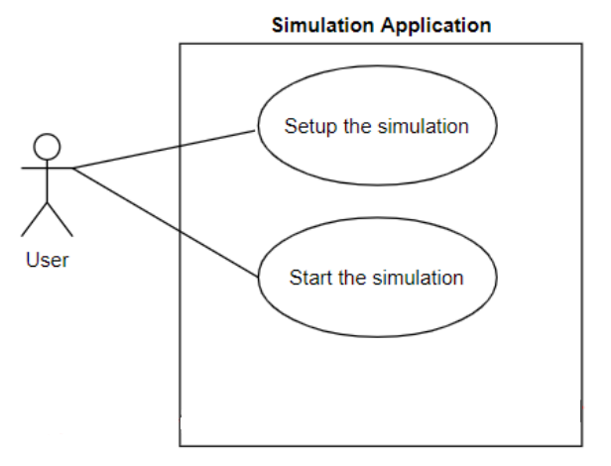
Ca use-case scenario avem un utilizator care introduce datele și rulează aplicația. Aceasta înseamnă ca introduce valori pentru fiecare casetă text și apasă butonul de start care validează intrările. În caz de eșec acesta revizuiește datele de intrare, corectează eroarea de scriere și apasă butonul de start. Mai departe acesta poate utiliza datele furnizate care s-au salvat în fișierul .txt ’’simulation_results”.

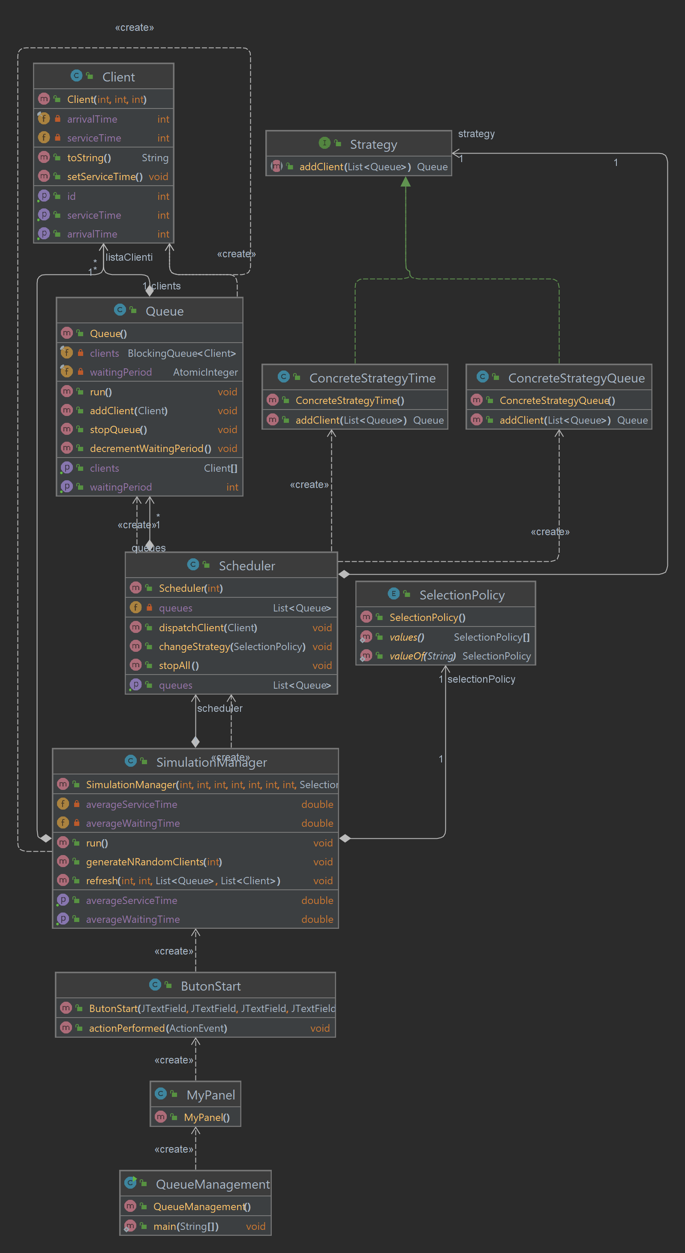
Proiectare
Unified Modeling Language (UML pe scurt) este un limbaj standard folosit pentru a descrie modele si specificatii pentru software. Diagrama de mai jos UML este pentru clase si a fost generata cu ajutorul tool-ului pus la dispozitie de Intellij. Nu exista UML pentru pachete deoarece practic toate clasele se afla in acelasi pachet.

Ca si structuri de date utilizate in special se remarca Map-ul, mai specific HashMap sau tabela de dispersie. Pentru stocarea polinomului l-am divizat pe acesta in monoame. Mai departe am luat fiecare exponent si coeficient si le-am inserat in HashMap astfel: cheia este exponentul, iar valoarea corespunzatoare cheii este coeficientul. Ca si metode folosite cu aceasta structura am folosit:
- PUT(cheie, valoare) – insereaza o valoarea la o cheie specificata in HashMap;
- GET(cheie) – obtinem valoarea care se afla la cheia specificata in paranteze;
- SIZE() – obtinem numarul de elemente care se afla in HashMap;

Majoritatea algoritmilor implementati au fost straight-forward, inafara celui pentru impartire, pe care l-am gasit scris sub forma de pseudocod in suporturile de laborator.

Implementare
In componenta acestui proiect se afla un total de 10 clase, dintre care 4 sunt cele de baza: Calculator, Polinom, Operatii, MyPanel, iar restul de 6 sunt cate un buton pentru fiecare dintre operatii (ButonAdunare, ButonScadere, ButonDerivare, ButonIntegrare, ButonInmultire si ButonImpartire).

Clasa QueueManagement:
Aceasta clasa gestioneaza coada de asteptare si este responsabila pentru deschiderea interfetei grafice. Poate include metode pentru adaugarea de clienti in coada, eliminarea clientilor din coada, actualizarea starii cozi si afisarea informatiilor despre coada.

Clasa Client:
Aceasta clasa contine informatii detaliate despre clienti, cum ar fi numele, adresa, numarul de telefon, etc. Poate include metode pentru a accesa si actualiza aceste informatii, precum si pentru a efectua operatii specifice clientilor, cum ar fi efectuarea de plati, verificarea statusului, etc.

Clasa Queue:
Aceasta clasa implementeaza interfata Runnable, ceea ce inseamna ca poate fi rulata intr-un fir de executie separat. Clasa stocheaza informatii despre cozi de asteptare, cum ar fi lista de clienti din coada, timpul total de asteptare, capacitatea maxima a cozi, etc. Poate include metode pentru a gestiona coada, cum ar fi adaugarea de clienti in coada, eliminarea clientilor din coada, calcularea timpului total de asteptare, etc.

Clasa ConcreteStrategyQueue:
Aceasta clasa implementeaza interfata Strategy si genereaza coada selectata ca fiind cea mai scurta ca cel mai scurta coada ca numar de clienti. Calculul este realizat intr-un bucla for care compara durata totala de asteptare din diferite cozi pentru a determina cea mai scurta coada ca durata totala de asteptare. Aceasta clasa poate fi utilizata in cadrul Scheduler-ului pentru a selecta coada potrivita in functie de politica de selectie a cozilor aleasa.

Clasa ConcreteStrategyTime:
Aceasta clasa implementeaza interfata Strategy si genereaza coada selectata ca fiind cea mai scurta ca durata totala de asteptare. Calculul este realizat intr-un bucla for care compara durata totala de asteptare din diferite cozi pentru a determina cea mai scurta coada ca durata totala de asteptare. Aceasta clasa poate fi utilizata in cadrul Scheduler-ului pentru a selecta coada potrivita in functie de politica de selectie a cozilor aleasa.

Clasa Scheduler:
Aceasta clasa se ocupa de expedierea unui client in functie de strategia aleasa. Prin intermediul acestei clase se pot seta diferite strategii de selectie a cozilor, precum ConcreteStrategyQueue sau ConcreteStrategyQueueDuration, in functie de politica de selectie a cozilor specificata. Aceasta clasa poate include metode pentru a selecta coada potrivita in functie de politica de selectie a cozilor, a adauga clienti in coada selectata, a actualiza starea cozi, etc.

Enumerarea SelectionPolicy: Aceasta enumerare contine diferite politici de selectie a cozilor, cum ar fi SELECT_BY_SHORTEST_QUEUE, care indica selectarea cozi cu cel mai mic numar de clienti, sau SELECT_BY_SHORTEST_DURATION, care indica selectarea cozi cu cea mai mica durata totala de asteptare.

Interfata Strategy: Aceasta interfata defineste contractul pentru implement.

Clasa SimulationManager:
Aceasta clasa este responsabila de gestionarea modulului de simulare si implementeaza interfata Runnable, ceea ce inseamna ca poate fi rulata intr-un fir de executie separat. Aceasta clasa poate include logica de simulare a procesului de asteptare a clientilor in cozi, selectarea cozilor potrivite folosind Scheduler-ul si ConcreteStrategyQueue sau ConcreteStrategyQueueDuration in functie de politica de selectie a cozilor specificata, si actualizarea starii cozi. De asemenea, poate include metode pentru afisarea informatiilor despre cozi, gestionarea evenimentelor specifice simularii, si comunicarea cu alte module sau componente ale sistemului. Aceasta clasa este esentiala pentru functionarea corecta a intregului sistem de gestionare a cozilor si simulare a procesului de asteptare al clientilor.

Clasa MyPanel:
Este clasa responsabila pentru partea de interfata grafica. Cuprinde butoanele de adunare, scadere, inmultire, impartire, derivare si integrare, 2 textfield-uri pentru scrierea polinoamelor, si un label in care se afiseaza rezultatul.

Am optat pentru o interfata user-friendly astfel incat oricine care are cunostiinte in teoria polinoamelor sa fie capabil sa foloseasca calculatorul.
- BUTOANE:
Este un meniu, din care se selecteaza operatia dorita.
- LABEL-URI:
- TEXTFIELDURI:
- FRAME: fereastra aplicatiei de dimensiunea 500 x 300.
- JRADIOBUTTONS

Rezultate

Rezultatele obtinute se pot vedea in fisierele generate test1.txt, test2.txt respectiv test3.txt.

Concluzii

In concluzie, sistemul de gestionare a cozilor este compus din mai multe clase interconectate, cum ar fi QueueManagement, Client, Queue, ConcreteStrategyQueue, ConcreteStrategyQueueDuration, Scheduler si SimulationManager. Fiecare clasa isi are propriul rol si responsabilitati in cadrul sistemului, de la deschiderea interfetei grafice, stocarea datelor despre clienti, implementarea logicii de selectare a cozilor, gestionarea asteptarii clientilor, pana la gestionarea procesului de simulare si comunicarea cu alte module sau componente ale sistemului. Prin utilizarea acestor clase si a interfetelor corespunzatoare, sistemul de gestionare a cozilor poate fi flexibil si modular, permitand schimbari si extensii ulterioare, in functie de nevoile specifice ale aplicatiei.
Există câteva aspecte care pot fi îmbunătățite în cadrul sistemului de gestionare a cozilor, inclusiv:
Modularitatea și extensibilitatea: S-ar putea să se verifice dacă clasele și interfețele definite sunt suficient de modulare și extensibile pentru a permite adăugarea ușoară de noi funcționalități în viitor. Aceasta ar putea implica utilizarea unor principii de proiectare software, cum ar fi Principiul Deschis/Închis și Principiul Singurii Motive de Modificare, pentru a asigura că sistemul este ușor de extins și modificat fără a afecta funcționalitățile existente.
Manipularea excepțiilor: Ar putea fi util să se adauge gestionarea adecvată a excepțiilor în cadrul sistemului pentru a face față situațiilor neașteptate și pentru a asigura o funcționare robustă și fiabilă.
Validarea datelor de intrare: Se poate implementa o verificare riguroasă a datelor de intrare pentru a asigura că acestea sunt valide și corespund formatului și tipurilor așteptate, pentru a preveni erori și inconsistente în funcționarea sistemului.

Bibliografie
https://www3.ntu.edu.sg/home/ehchua/programming/java/j4a_gui.html
https://www.w3schools.com/java/java_regex.asp
https://docs.oracle.com/javase/8/docs/api/java/util/HashMap.html
https://www.vogella.com/tutorials/JUnit/article.html

